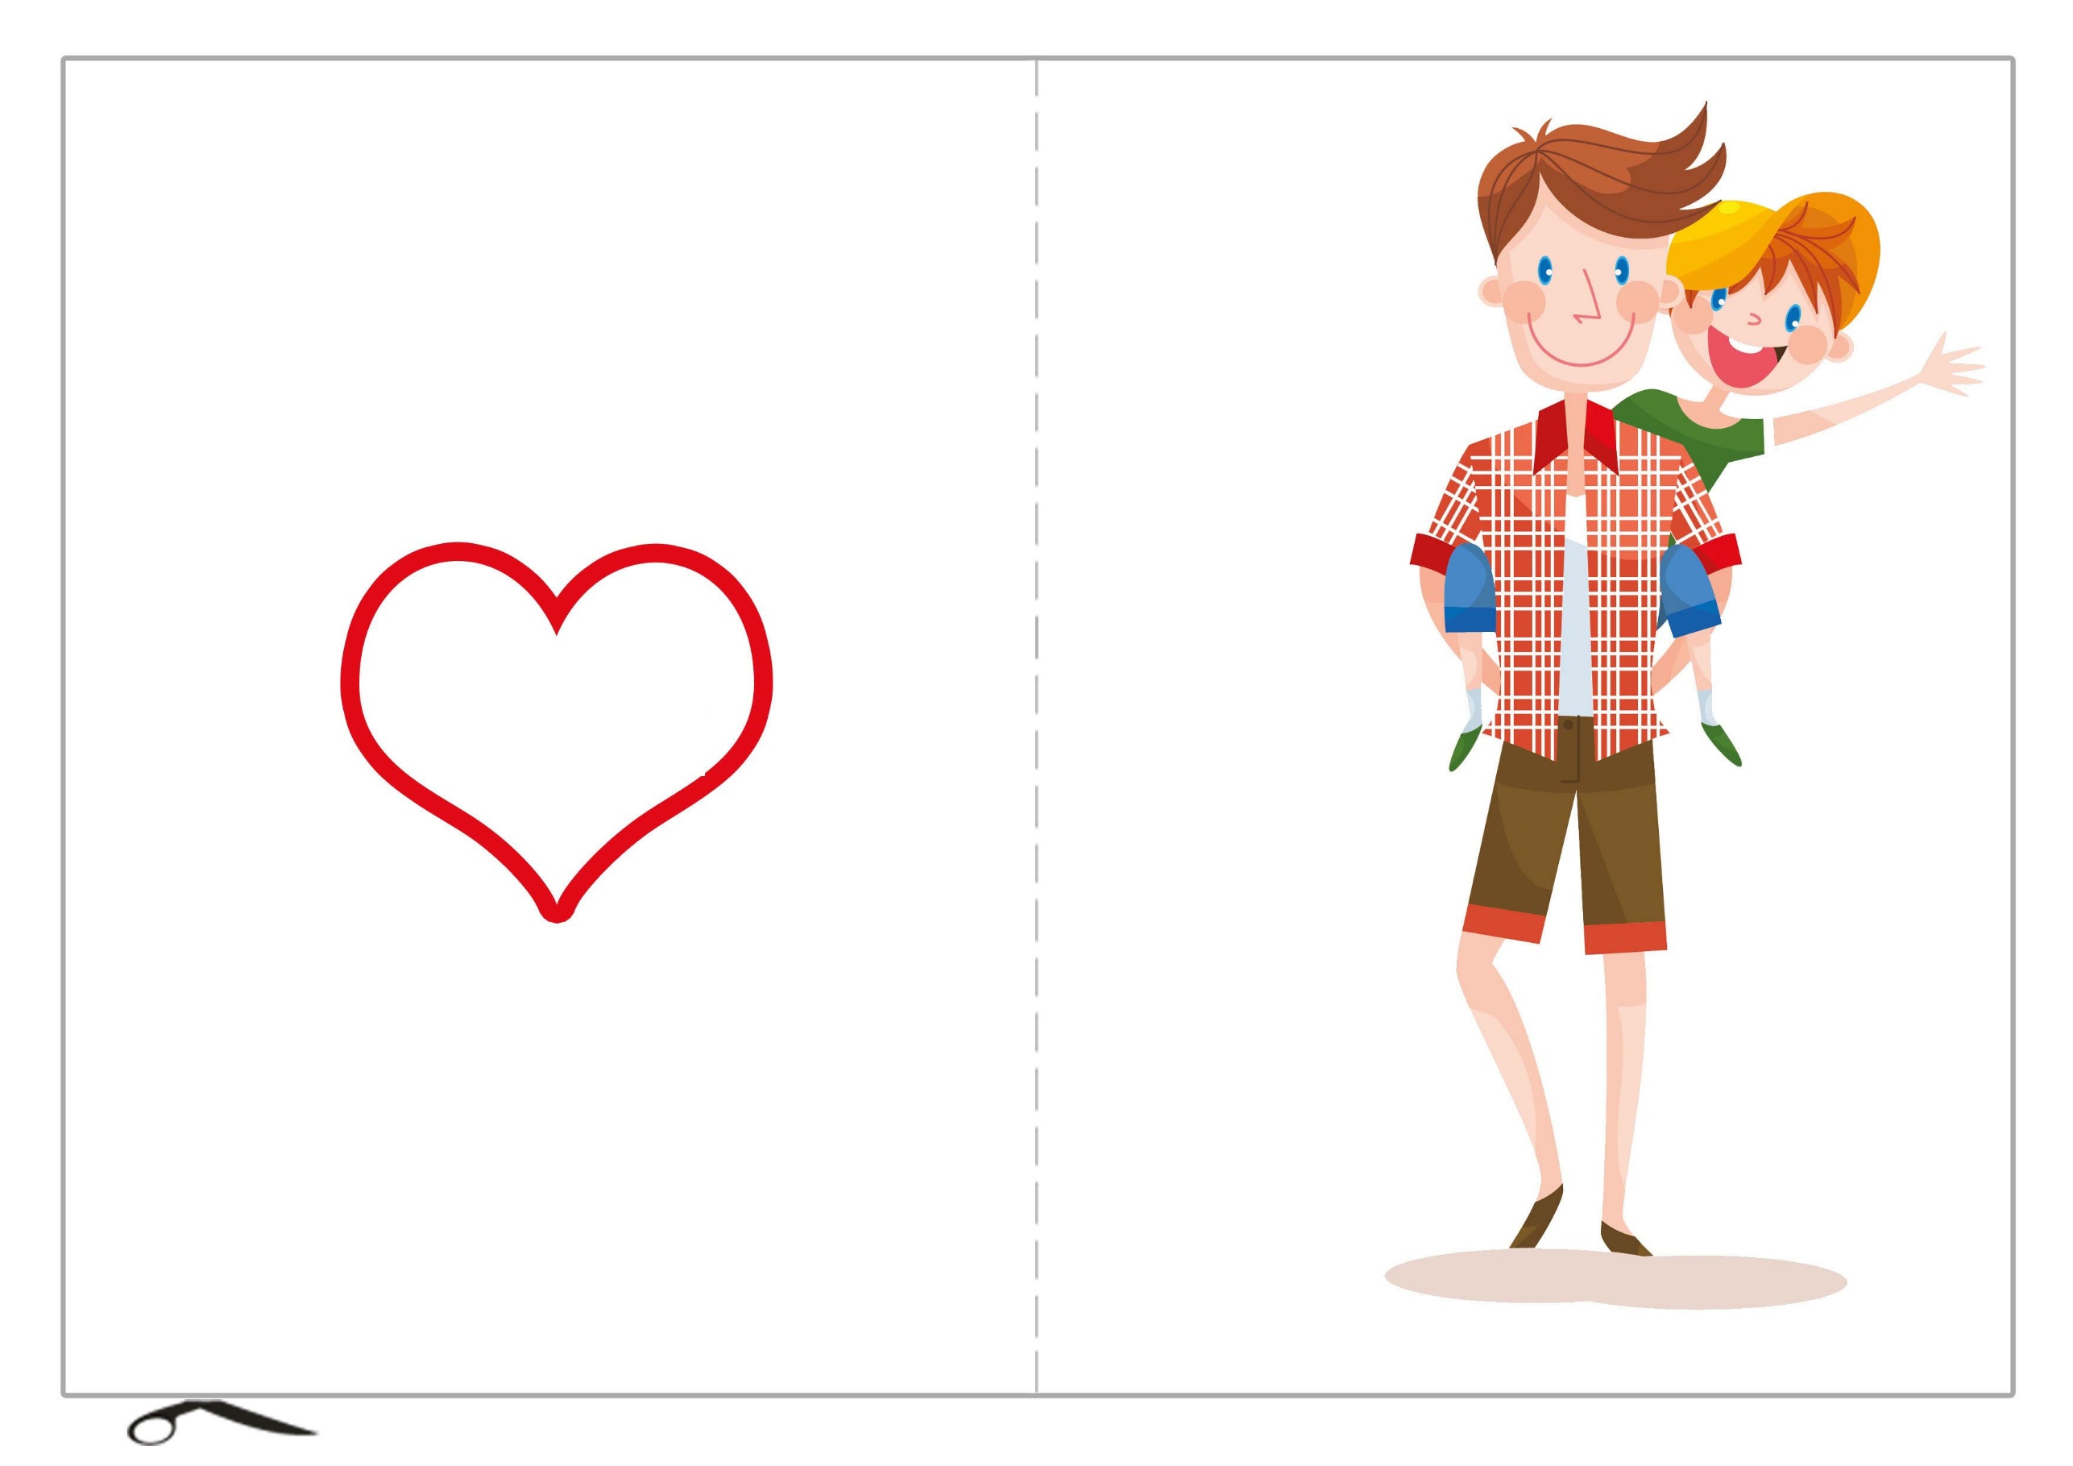
BONNE FÊTE PAPA

